Міністрество освіти і науки України

Національний технічний унівеститет

«Харківський політехнічний інститут»

Кафедра «Обчислювальна техніка та програмування»

**ЗВІТ**

Про виконання лабораторної роботи №6

« Масиви»

Виконавець: Мокрослоєв А.В. (КІТ-120є)

Перевірив викладач: Бульба С. С.

Харьків 2020

**Лабораторна робота № 6.** **Масиви**

1. **Вимоги**

**1.1 Розробник**

Студент групи КІТ-120є Мокрослоєв Антон Вікторович

**1.2 Загальне завдання**

**Індивідуальне завдання:**

№1 Центрувати заданий рядок на площині з із заданим заповнювачем.

**2. Опис програми**

**2.1** Було створено структуру проекту (Рис. 1), створено папку *lab05*, файл *Makefile* для компіляції та папку *src* для вихідного коду.

Рисунок 1 – Структура проекту

**2.2** Виконано задачі 1-6, код збережено у файлах *task1.c* – *task6.c.*

**2.3** Оголошено змінні:

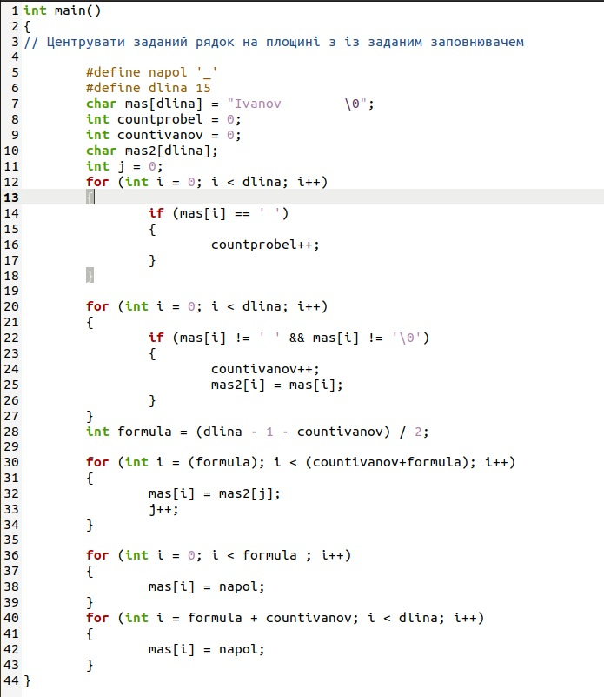

Рисунок 2  – Реалізація програми

**2.4** Внесено зміни до *Makefile* для компіляції проекту (Рис. 3).

Рисунок 3 - Структура Makefile

**2.5** Проект було компільовано, використовуючи *Makefile* та запущено за допомогою *nemiver*. Програма виконалася успішно, результати завдання вказані на скриншоті (Рис.4).

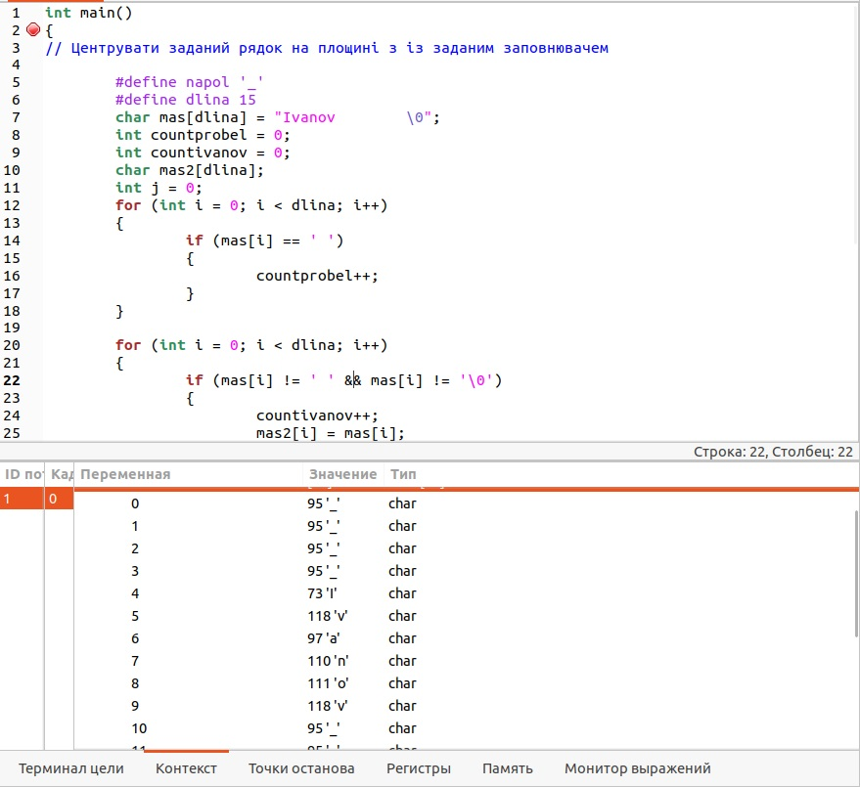

Рис. 4 – Відлагодження програми з nemiver та результати завдання.

**2.6** Зміни було зафіксовано та завантажено у *git*-репозиторії*.*

**3. Висновки**